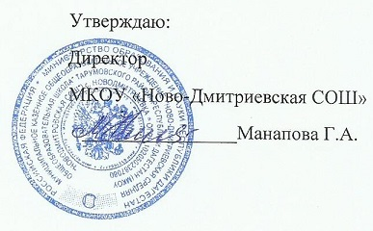

План декады биологии, химии
в МКОУ «Ново-Дмитриевская СОШ»

С 12 ноября по 17 ноября 2018г.

Цель: развитие познавательного интереса к предметам естественно - научного цикла через нетрадиционные формы уроков и внеурочные формы работы.

Задачи:

совершенствовать профессиональное мастерство педагогов через подготовку, организацию и проведение внеклассных мероприятий; вовлечение обучающихся в творческую деятельность; выявление учащихся, обладающих творческими способностями; реализация межпредметных связей.
№ | Мероприятия | Классы | Дата | Ответственные
1 | Конкурс «Стенгазета» | 5-11 | 12.11 | Алиева Р.А.
2 | Формулярный диктант по химии | 11  9,10 | 15.11  17.11 | Алиева Р.А.
3 | Ярмарка оценок по химии | 8-11 | 14.11 | Алиева Р.А.
4 | Ярмарка оценок по биологии | 5-11 | 16.11 | Алиева Р.А.
5 | Выставка-презентация «Зоопарк домашних любимцев» | 5-11 | 13.11 | Алиева Р.А.
6 | Посвящение в химики | 8 | 17.11 | Алиева Р.А.
7 | Внеклассное мероприятие по химии «Экскурсия в кабинет химии» | 5а,5б,7 | 14.11 | Алиева Р.А.
8 | Интеллектуальный марафон по биологии | 5-11 | 15.11 | Алиева Р.А.
9 | Двигательные переменки | 5-11 | 16.12 | Алиева Р.А.
10 | Открытый урок по биологии «Грибы» | 5 | 13.11 | Алиева Р.А.
11 | Открытый урок по химии «Степень окисления» | 8 | 14.11 | Алиева Р.А.
12 | Закрытие декады, линейка | 5-11 | 17.11 | Алиева Р.А.

